**Подготовила воспитатель:**

**Рощупкина Татьяна Алексеевна**

**Консультация для родителей:**

**«Пример родителей, как фактор успешного воспитания у детей безопасного поведения на улице».**

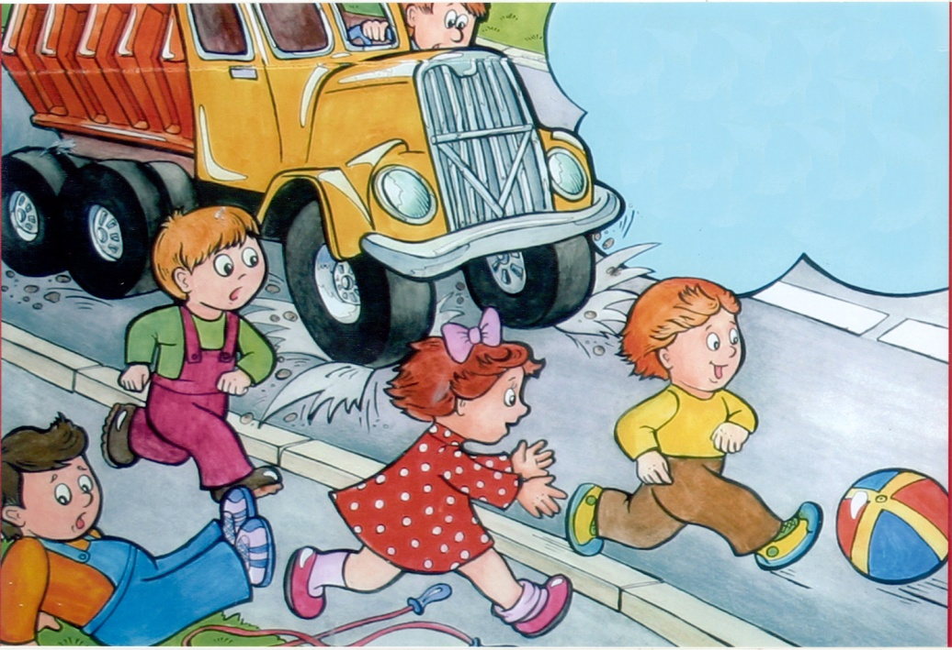

Безопасность детей на улице нередко зависит от поведения ребенка, а точнее – того, научили ли вы его вести себя нужным образом с незнакомыми людьми, обучили ли вы его правилам дорожного движения и т.д.

На улице малыша поджидает много опасностей, из которых самая пугающая - «плохие дяди», а часто и «тети». Правилам безопасного поведения с незнакомцами нужно учить с пеленок. 4-летний малыш твердо должен знать, что ни при каких обстоятельствах нельзя заговаривать с чужими людьми; что мама никогда не пришлет за ним никого постороннего; что на любые предложения нужно отвечать «нет» и убегать; что нужно держаться подальше от припаркованных машин.

Самое сложное - объяснить ребенку, от которого дома все требуют послушания взрослым, что такое послушание хорошо не всегда. Ведь незнакомец может не только заманивать, но и ругать, отчитывать за вымышленные проделки: дети в такой ситуации часто теряются, чувствуют себя виноватыми и забывают о том, что ни в «полицию», ни «домой к маме» с чужим человеком идти нельзя. Объясните, что на провокации типа «Я думал, ты уже большой, а ты у мамы разрешения спрашиваешь» поддаваться нельзя. Психологическим барьером может оказаться и крик. Дома мама постоянно талдычит: не ори! А в опасной ситуации именно крик может стать спасением - об этом малышу тоже стоит регулярно напоминать. Самое эффективное кричать не «Помогите!», а «Это не мой папа (или мама)!». «Очень важно, чтобы с самого раннего возраста ребенок знал, что его тело принадлежит только ему, и без его согласия никто не имеет права до него дотрагиваться. Поэтому даже родителям и близким не стоит тискать малыша против его воли. Малышу нужно внушить, что без разрешения мамы никто не имеет права брать его на руки или за руку, угощать сладостями, дарить подарки. И что в ситуации, когда это делает чужой человек, допустимы все методы самообороны: можно кричать, царапаться, кусаться.

Дети до 7 лет еще не способны контролировать свои желания и не осознают глобальных последствий своих поступков. Они никогда не убегают из дома или со двора специально: у них еще очень сильна психологическая зависимость от родителей, а у детей до 3 лет эта зависимость еще и физиологическая. Но если дома плохо, во дворе скучно, взрослого нет рядом, а маленькая и столь же неразумная подружка предлагает увлекательное приключение (например, пойти в соседний лес поискать Бабу-ягу), для ребенка это может стать мощным стимулом, который переборет всевозможные страхи: и перед самой Бабой-ягой, и перед наказанием родителей.

Наказывать ли найденыша? Это зависит от тяжести проступка. Если он потерялся случайно, не обрушивайтесь на него с карой - обнимите его, успокойтесь и помогите выразить пережитые чувства. Потом вы вернетесь к этой ситуации и устроите «разбор полетов», оценивая действия малыша. Если же, невзирая на все запреты, ребенок самовольно ушел из дома, со двора, «с того места», наказание обязательно должно соответствовать тяжести проступка - из серии «Чтоб на всю жизнь запомнил». В ходе неприятного разговора не бойтесь чрезмерно запугать малыша: «страшилки», увы, - это наша обыденная реальность. Если ребенку меньше 3 лет, объяснения не помогут: придется рассказывать страшные сказки с плохим концом, без волшебства, где героями являются реальные персонажи: маленький мальчик, злой человек. И обязательно скажите ему: «Что бы ни случилось, что бы ты ни натворил, ты мой ребенок, и дома мы сможем решить все проблемы вместе». Тогда после долгого и нервного приключения малышу будет не страшно возвращаться в объятия близких людей.

Знакомить детей с культурой поведения на улице и в транспорте, учить их правилам дорожного движения необходимо с самого раннего возраста, так как знания, полученные в детстве, являются наиболее прочными.

Пример родителей – один из основных факторов успешного воспитания у детей навыков безопасного поведения на дороге. Поэтому, переходя дорогу с ребенком, родители не должны допускать движения на красный и желтый сигналы светофора, спешки на проезжей части, бега через дорогу к маршрутке или троллейбусу.

Во время прогулок, похода в магазин с трехлетним ребенком взрослым уже следует обращать внимание малышей на стоящие во дворе или движущиеся по дороге автомобили, при этом уточнять части той или иной машины (кабина, колеса, руль и т.д.), называть цвета светофора и объяснять, что означает каждый его сигнал, показывать, где можно ходить людям, а где ездят автомобили.

Постепенно у детей обогащается словарный запас, воспитываются навыки пространственной ориентировки.

В более старшем возрасте представления детей о правилах дорожного движения необходимо расширять: улица широкая или узкая, автомобили движутся по проезжей части, пешеходы ходят по тротуарам, а улицу переходят по пешеходному переходу. Дети узнают, что люди ездят на легковых автомобилях, троллейбусах, автобусах, грузы перевозят на грузовых машинах, а автомобилем управляет водитель. Во время прогулок, похода в детский сад или из детского сада домой родители должны обращать внимание детей и на дорожные знаки, которые встречаются им по пути. Полученные знания закрепляются и расширяются в повседневном жизни воспитателями и родителями, но следует помнить, что одно неправильное действие взрослых на глазах у ребенка или вместе с ним при переходе улицы, является плохим примером для ребенка.

Родителям надо объяснить детям, что они должны играть только во дворе, кататься на велосипеде, самокате, роликах в пределах двора или на специально отведенных для этого площадках, не выезжая на проезжую часть улицы.

Ребенок твердо должен знать, что переходить дорогу надо по пешеходному переходу спокойным шагом и не в коем случае бегом.

Большую опасность для детей представляют нерегулируемые пешеходные переходы. Необходимо объяснить ребенку, что прежде чем перейти дорогу, надо посмотреть налево и направо, убедиться, что расстояние до автомашин с обеих сторон позволяет перейти дорогу, и только тогда можно выходить на проезжую часть.

На регулируемом пешеходном переходе объясните ребенку, что красный сигнал светофора – запрещающий, желтый означает – стой и жди, зеленый – разрешающий. Особенно опасно выходить на дорогу при желтом сигнале светофора, потому что некоторые автомобили завершают проезд перекрестка и при этом увеличивают скорость.

Если ваш ребенок скоро идет в первый класс, то уже сейчас пройдите с ним маршрут от дома до школы и обратно, обращая внимание на то, где надо переходить дорогу.

***Итак, работа по обучению детей правилам безопасного поведения на улицах города должна быть систематической. Для того чтобы она принесла результаты, недостаточно одного занятия или беседы с детьми, ведь детям не достаточно теоретических знаний, они должны применять их еще и на практике. И если теоретические знания мы можем обеспечить детям в детском саду, то их практическое применение целиком ложится на ваши плечи, родители.***